我院暑期社会实践调研成果发布会顺利举行
来源：高级翻译学院
文字：林芳宇
图片：林琦荣 李荣欣

本网讯 10月12日下午，我院2017暑期社会实践调研成果发布会在六教报告厅举行。大会总结了暑期社会实践调研活动，展示了我院学生暑期社会实践调研成果。参加本次发布会的有校团委书记苏奕，学院党委书记刘志军，学院办公室主任苗磊，学院团委书记颜梁柱，辅导员刘亮、查宇睿，暑期社会实践调研指导老师代表杜安，暑期调研成员和我院全体新生。
苏奕在致辞中肯定了我院社会实践方面的丰硕成果。暑期社会实践活动作为我校规模最大、广受关注的社会实践活动之一，是学生了解社情民情国情，提高思想素质，锻炼实践能力的重要途径。他将我院本次社会实践的特点概括为三“精”，分别为“精心组织”、“精准定位”和“精品呈现”。最后，他对翻译学院未来的社会实践活动提出了两点期待。一是要进一步加强专业性学术性和规范性，提高实践成果的质量；二是要取得更加丰硕的调研成果，在学术竞赛如挑战杯中获得更加优异的成绩。他谈到，“纸上得来终觉浅，绝知此事要躬行。”要将专业知识运用到社会实践中去，才能不断检验、完善自己的才能。

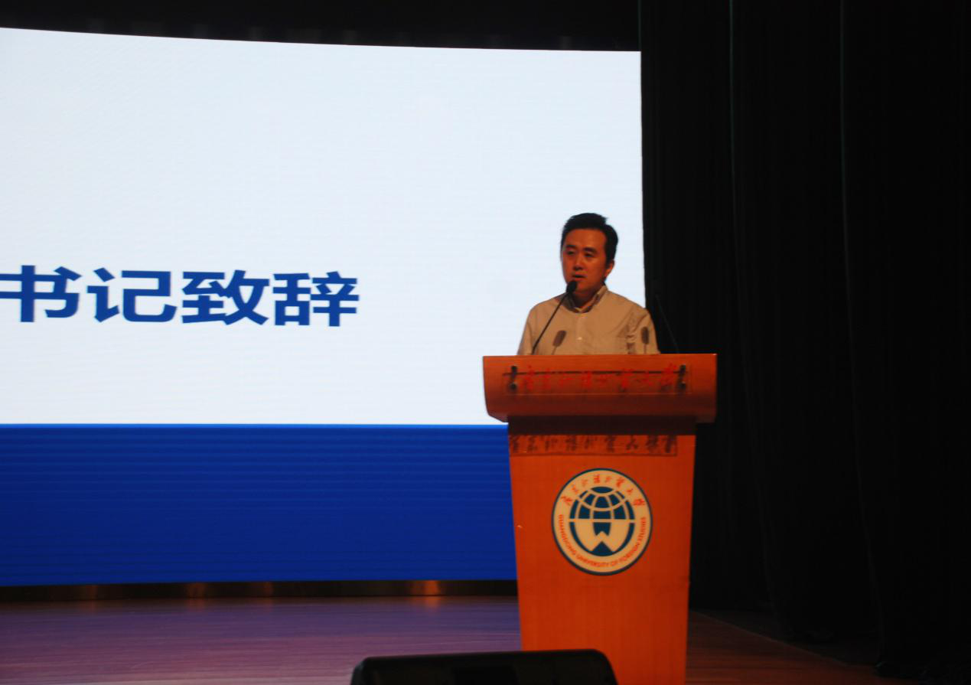
校团委书记苏奕致辞

紧接着，是调研成果展示。Cosisters 队伍代表上台展示了他们社会实践的调研过程和成果。他们通过问卷调查、访谈和实地调研等多种形式，对广州市公安机关涉外服务的翻译需求情况进行调研。调研结果显示，公安机关涉外工作人员语言培训机制并不完善，对掌握专业外语的工作人员有一定需求。除完善语言机制外，他们还认为高校需密切联系市场需求，调整教学计划。高校不仅要以学生的语言训练为重点，还要同时提高学生综合素质。

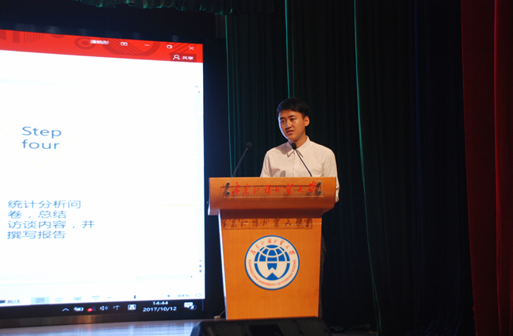
Cosisters队伍代表展示社会实践调研成果

眼前的队不是队及502去下乡队走访了广州市的部分医院，做了主题为国际化都市医疗翻译及语言服务需求与政策的调研。在本次调研中，他们不仅切身了解到了医院有翻译及语言服务方面的需求，还提高了自身的思考分析能力、应急处理能力，锻炼了自己的沟通能力。

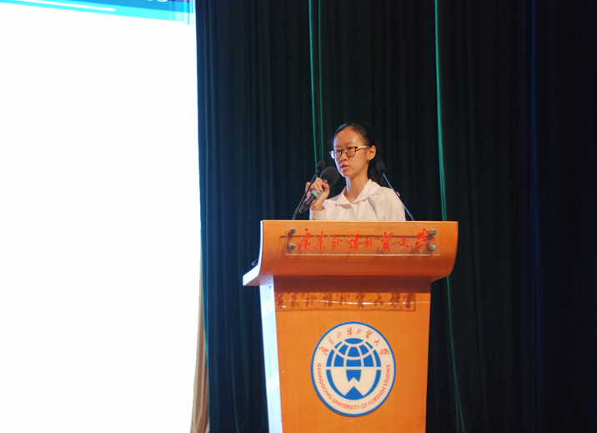
眼前的队不是队代表分享社会实践调研心得

Sists6服务队代表分享了他们“监狱管理中对翻译服务的需求与政策”调研感想与心得。他们通过问卷调查、访谈等形式对监狱管理中对翻译服务的需求和政策进行调研。监狱管理方对外语翻译人才，尤其是非洲语言的翻译人才需求很大，同学们应夯实语言基础，提升自身实力，多参与实习与实践，将自身专业知识和技能与语言服务需求方的期待相结合，为今后正式步入职场奠定实战经验。

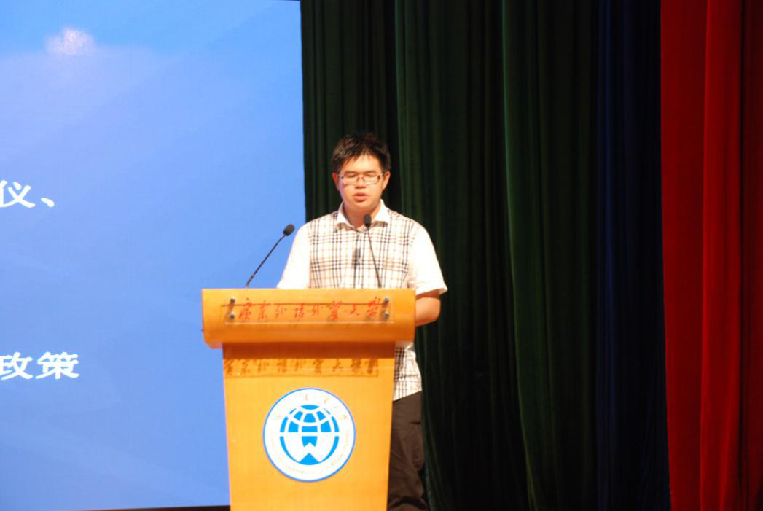
Sists6服务队代表分享了监狱管理局调研成果

暑期社会实践指导老师代表杜安上台对本次暑期调研进行总结点评。他用四个关键字总结点评了本次暑期调研：精、新、研、磨。“精”就是要讲出精华，个别调研队伍报告没有用最凝练的语言凸显精华；“新”就是要表达出新意，他希望同学们能在理论、方法、观点、措辞等方面做出创新；“研”就是要有研究意识，“search and search again”，他谈到大部分小组能查阅和引用文献，这一点难能可贵；“磨”就是要反复打磨，见字如面，有的小组报告反语法，反常规，错别字多，应对文字有敬畏感。杜安的精彩点评既肯定了调研活动取得的成果，指出了存在的不足，也提出了相应的建议。

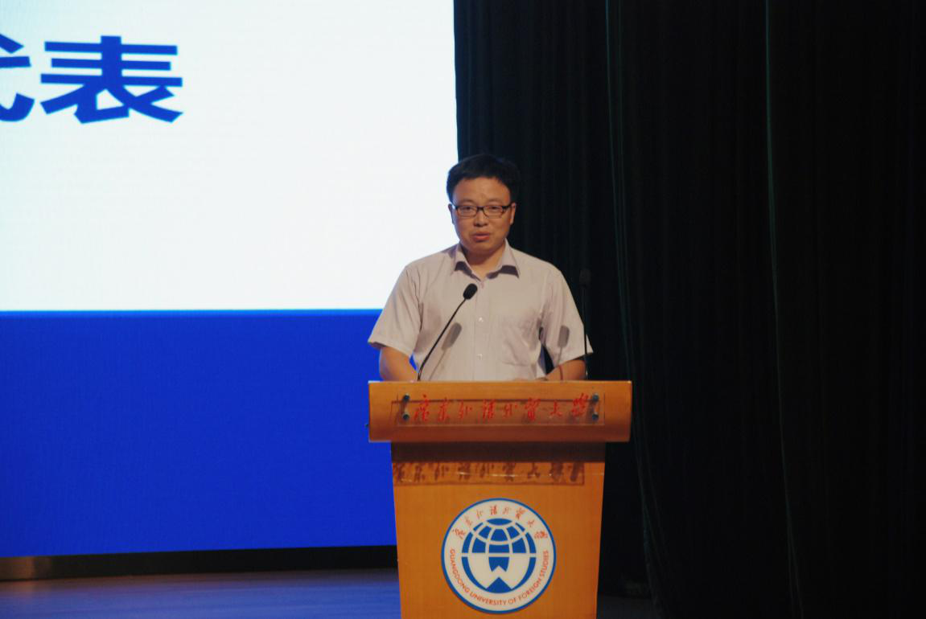
暑期社会实践指导老师代表杜安总结点评

大会的最后，我院对2017暑期社会实践优秀团队及优秀个人进行了表彰。

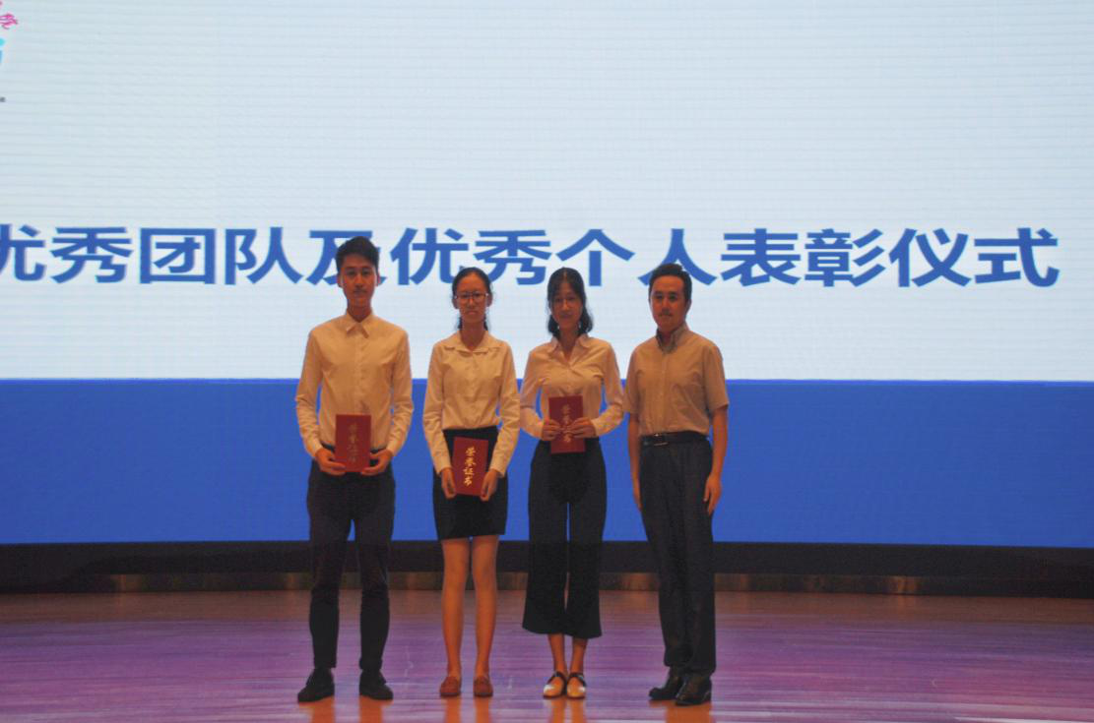
苏奕为优秀队伍代表颁奖

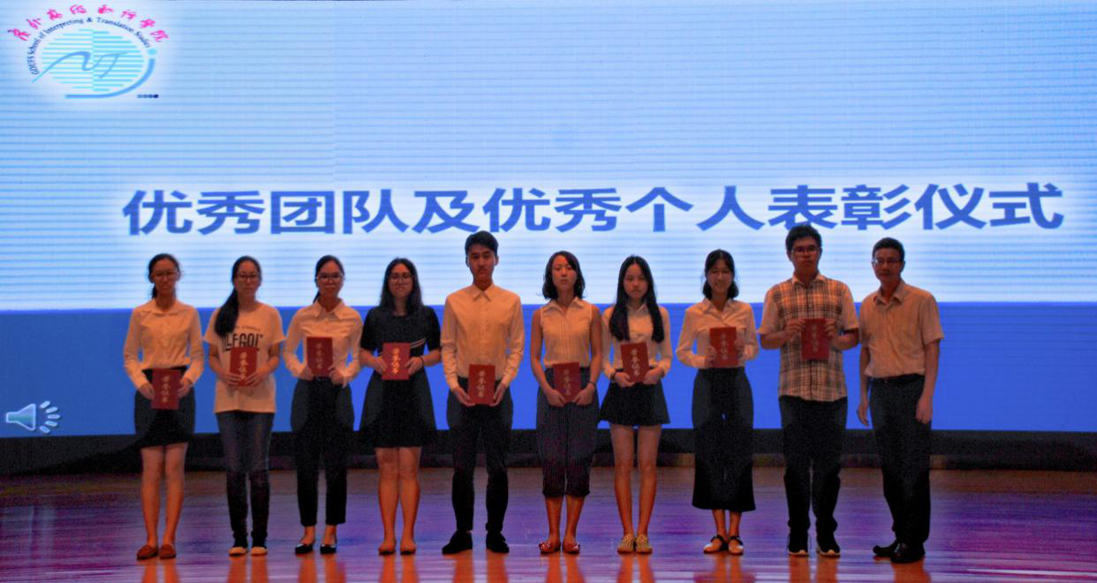
刘志军为优秀个人颁奖

附：
高级翻译学院2017暑期社会实践调研优秀队伍名单
Cosisters
眼前的队不是队
502去下乡
高级翻译学院2017暑期社会实践调研优秀个人名单
眼前的队不是队 黄彦婷
七喜队 朱静颖
进击的狗狗 刘丝雨
钓言队 林嘉琪
Cosisters 邓霏
502去下乡 倪康琳
红旗专业调查队 吴露鑫
“译”摇摆队 余舒衔
Sists6服务队 陈嘉仪

